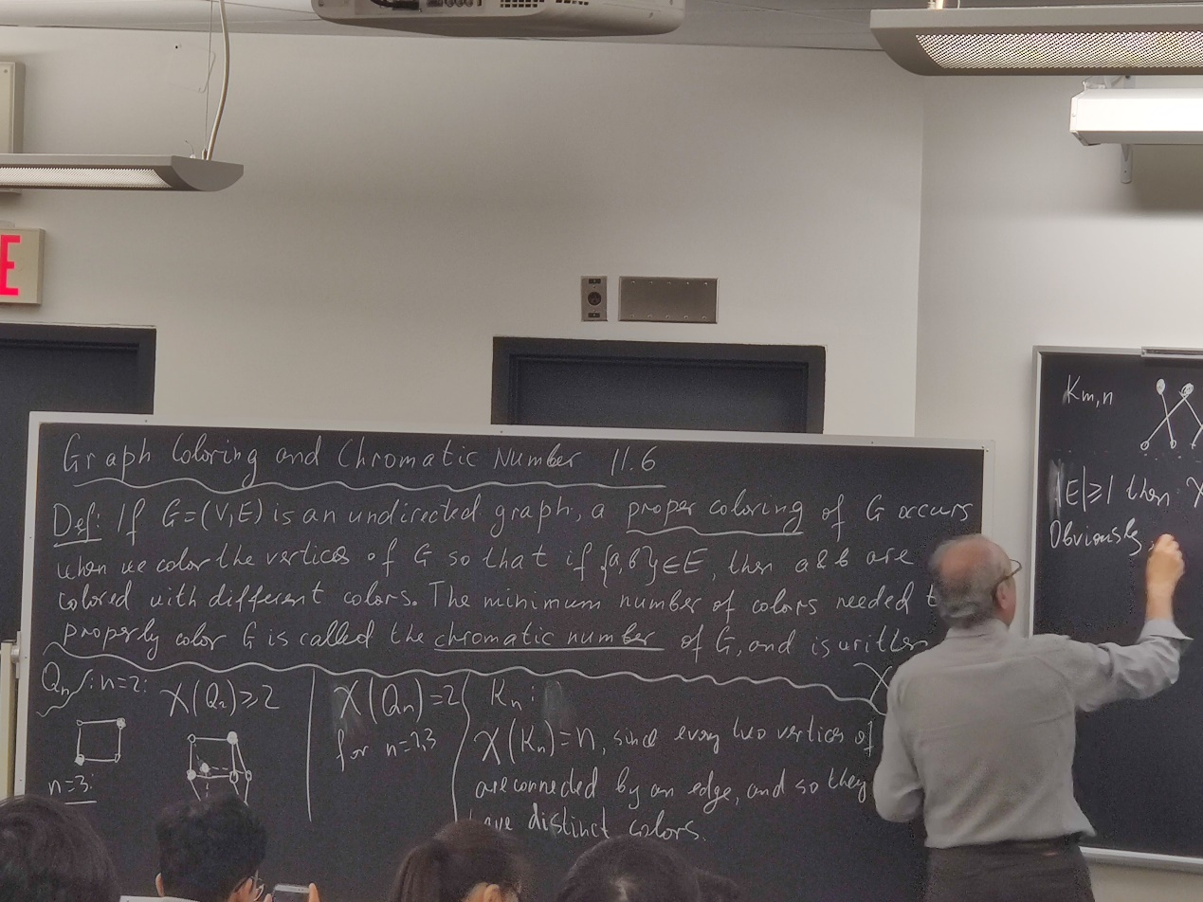

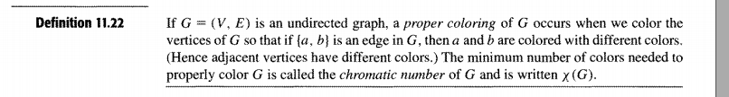

如果G是一个undirected graph，那么一个proper coloring of G就代表着两个有edge adjacent点有不一样的颜色。使用最少的properly color把这个G涂满的·number就叫做chromatic number of G,记做

Qn就是hybercubeN阶立方体，从Q2开始 chromatic number就要大于等于2（正方形）

n=3(正方体)还是两个chromatic number

对于n=2或3的hyberCube, chromatic number=2

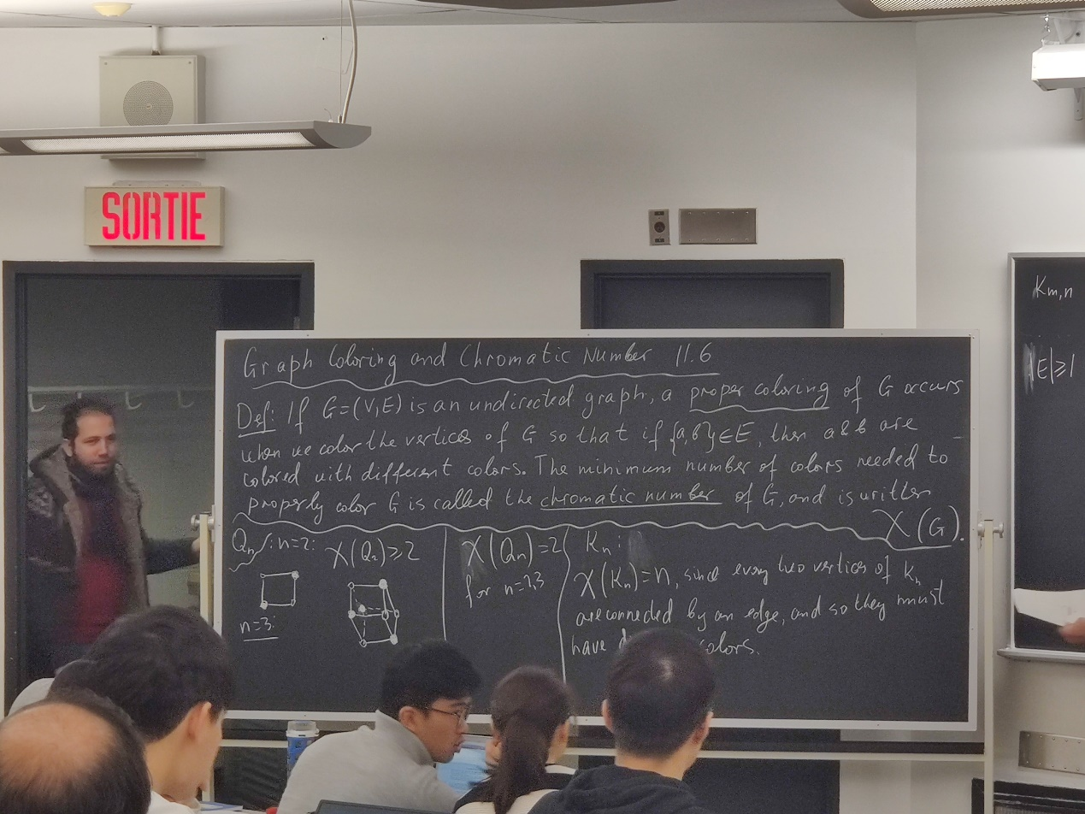

对于complete graph， X(Kn)=n

因为每一个点都与其他n-1个点相连，加上这个点本身，必须每个点颜色都不一样

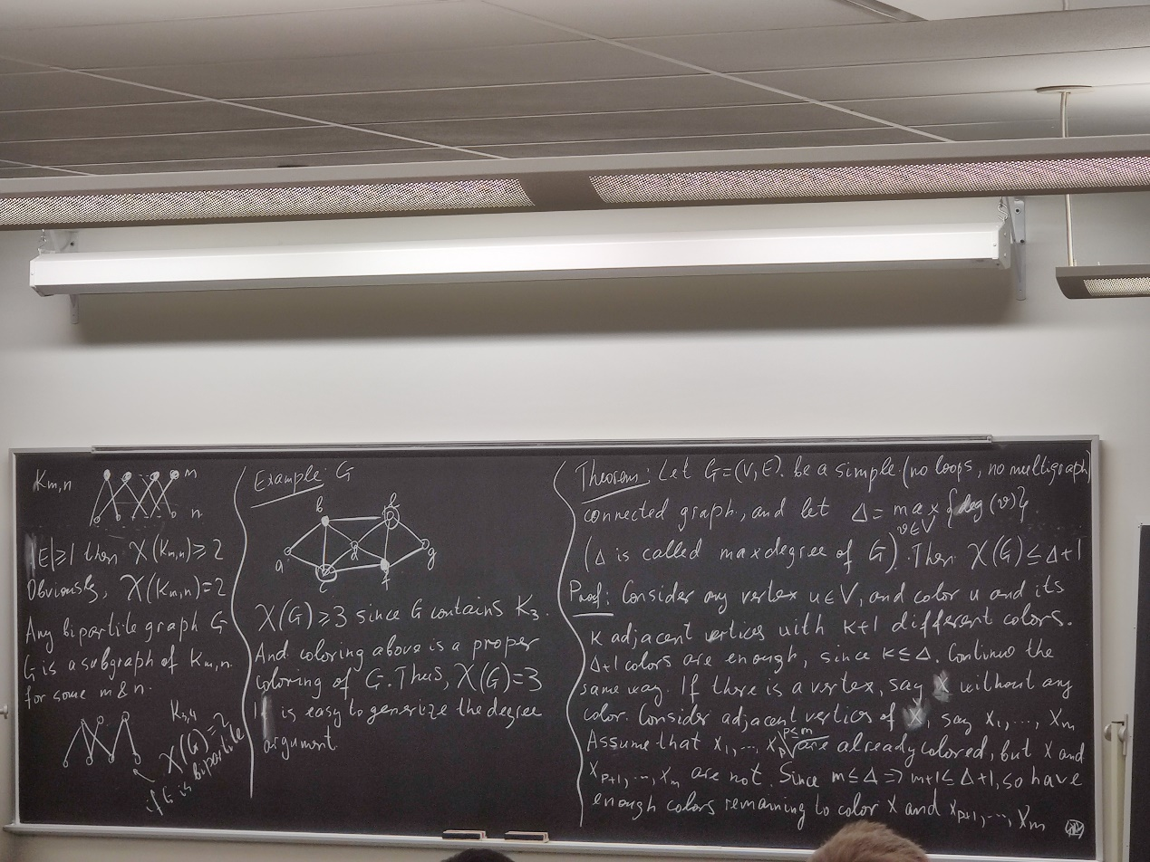

对于Kmn（上面的每个点和下面的每个点都有关系）

只要存在哪怕一条edge，X都必然大于等于2，

如果是bipartite，那么Xg=2 ，上面一种颜色下面颜色

理论：

让G=(V,E) 是一个simple connected graph(没有multigraph，没有loop) ，并让Δ=最大的一个vertice的degree，那么X（G）小于等于Δ+1

证明：

对任意vertex，假设有k个adjacent，那么k+1个color也够用了， 这时 Δ+1就够用了，因为k无论如何也小于Δ。

假设这时还有一个vertex没涂颜色，与他接连的有X1,.....Xm 一共有m个点，m点中有P个点涂色，m-p个点没涂色，因为M小于Δ，所以还剩下足够的点来给剩下的m-p个点涂色

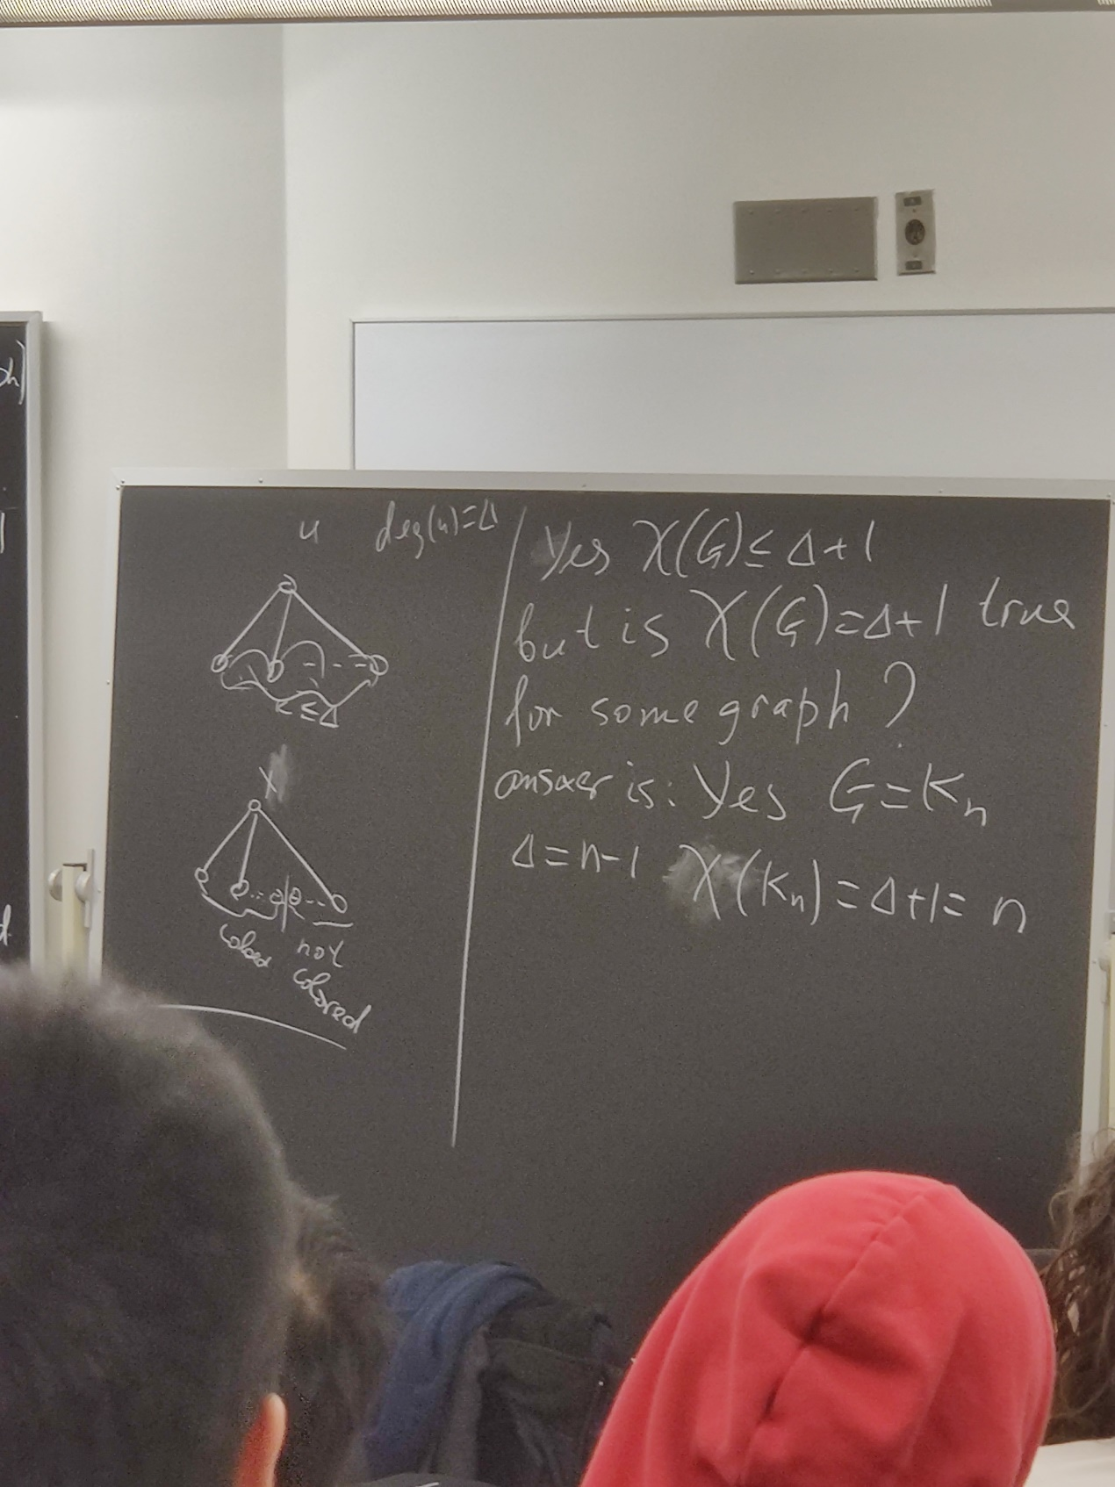

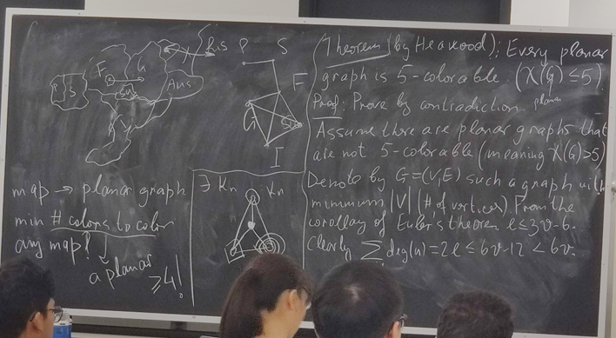

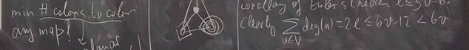

理论

任意一个planar graph都是5-colorable的 （X(G)≤5.

证明：

这个方法有点麻烦，用下面那个

假设有一个颜色大于5，

首先因为是planar,E<=3V-6

2E<=6V-12<6V

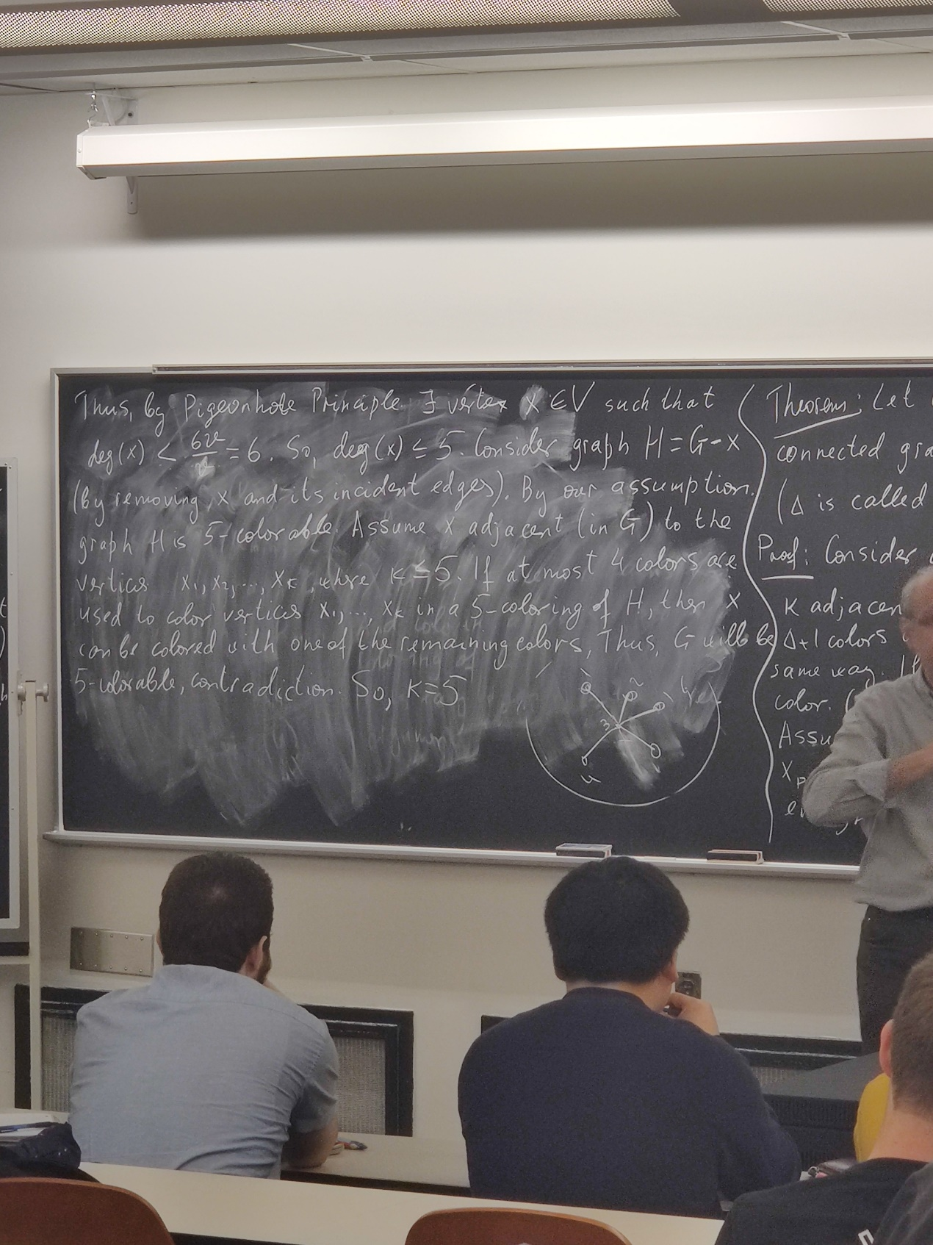

那么根据鸽巢原理，至少有一个vertex的degree是小于6的，

11/2

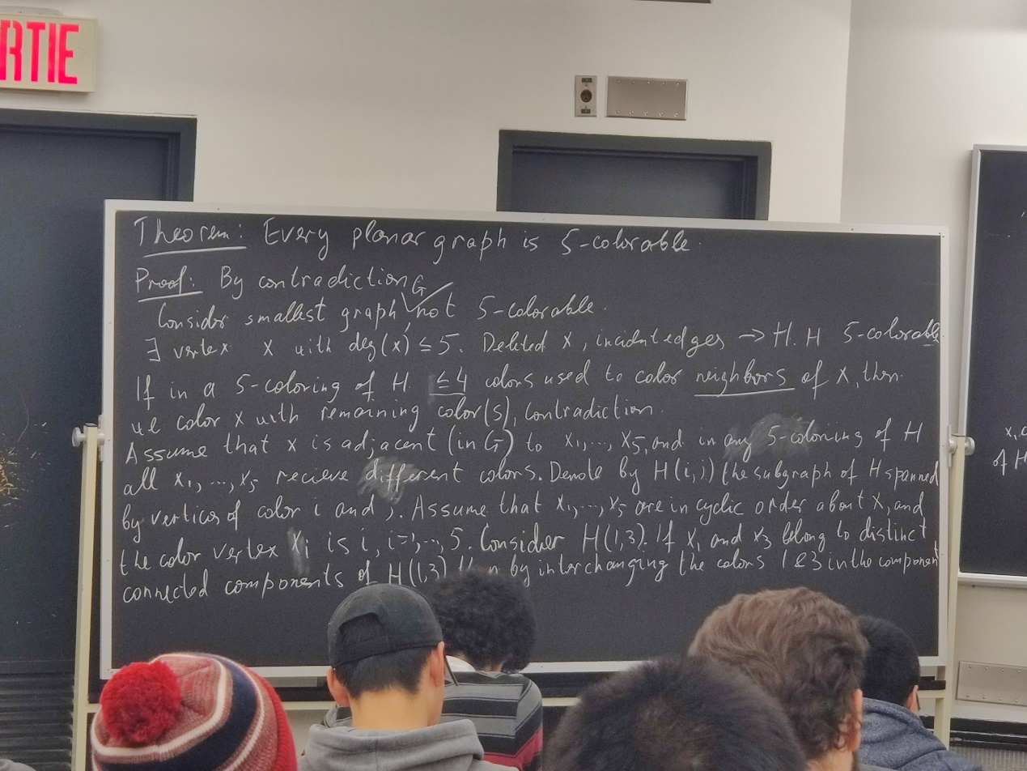

至少存在一个点x的deg小于等于5，删掉这个点以及相关edge得到H，

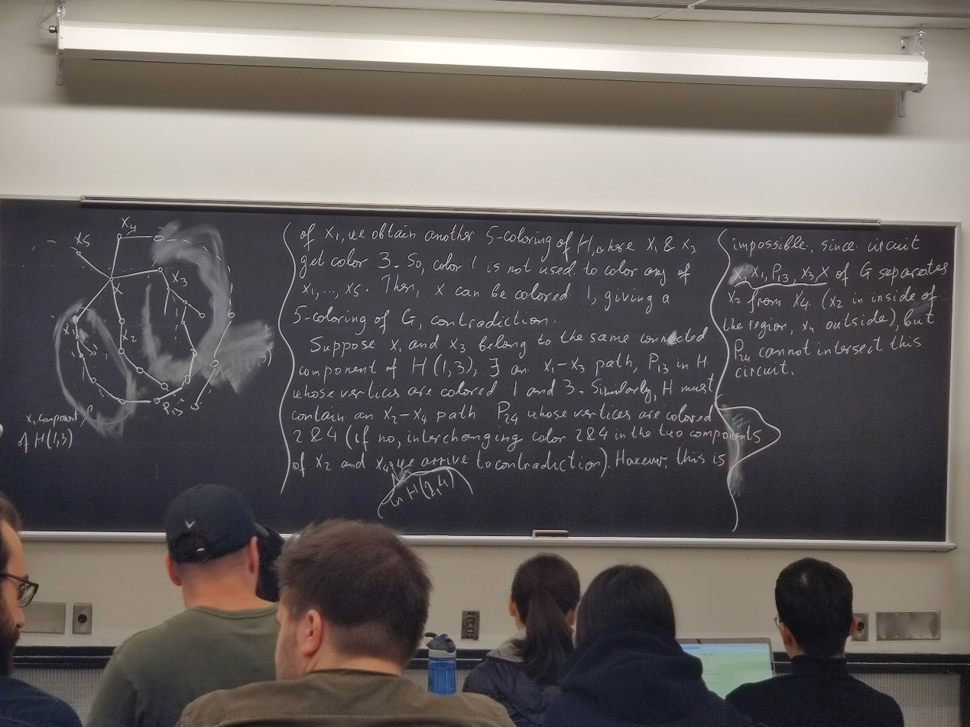

证明induction

假设只有一个vertex，那么一个颜色就搞定了

假设对于n<=k, 五个颜色都enough

那么对于有K+1个点的graph,

首先我们知道必然有一个点的degree小于等于5

拿掉这个点，这个graph重回假设阶段，是可以5-color的

再把这个点放回来

假如周围deg<=4,

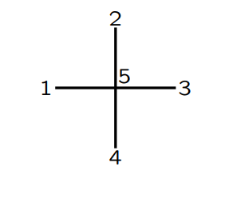

给他挑剩下的颜色

假如deg=5

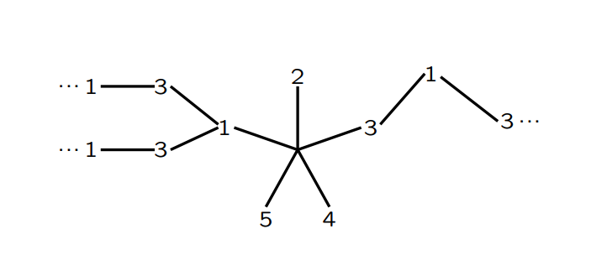

假如13的subgraph之间没有path，

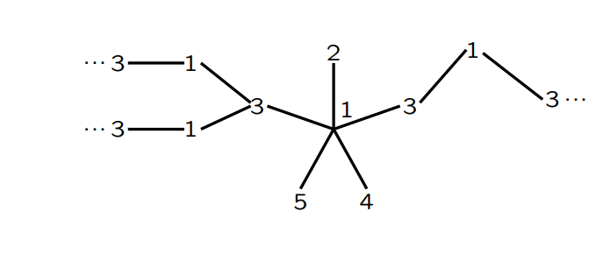

我们可以轻松的把1换成3，倒转，然后中间的就是1

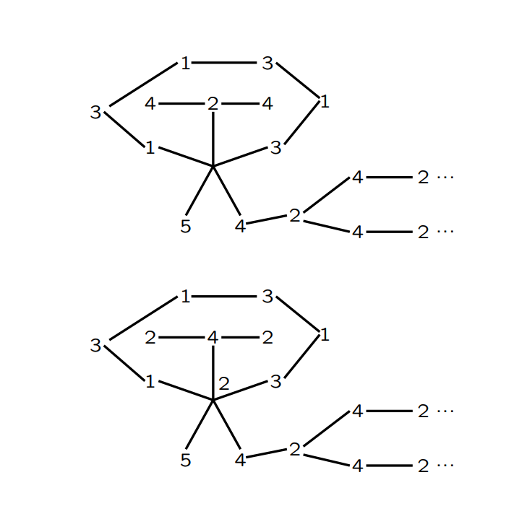

如果13有path，那么2与4就必须是没有path的状态，那么24就可以倒转

作业

11.6

PROBLEM 5

8

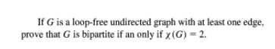

part 1: if it is bipartite, and we divide the vertices to top side and bottom side, then just give top side one color, bottom side one color, ,true

part 2: if ,then we can only give vertices one color of two, if a vertice have first color, divide it to top side (set V1), if a vertice have second color, divide it to bottom side (set V2), cause there is no edge between vertices with same color, then it is bipartite.

Like this  
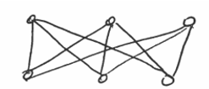

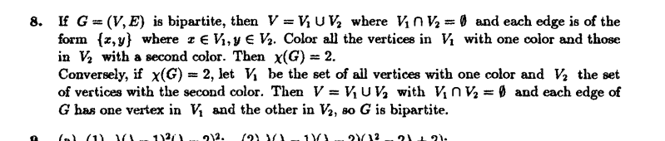

PROBLEM 6

12

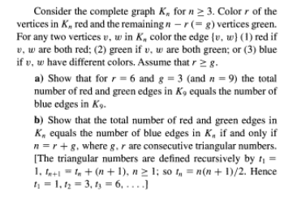

a/ red: 6\*5/2=15 //one vertex of 6 \* other 5 red vertex/ repeat

green: 3\*2/2=3 // one green vertex of 3\* other 3 green vertex/repeat

blue: 3\*6=18 // one green vertex of 3\* one red vertex of 6 (no repeat)

3+15=18

b/ blue= r\*g

red = r\*(r-1)/2  
 green= g\*(g-1)/2

cause we want blue=red+green

r\*g= r\*(r-1)/2+ g\*(g-1)/2

r^2-r+g^2-g-2gr=0

(r-g)^2 -r-g=0

cause r always >g ,assume r=g+k

k^2- 2g-k=0

g=(k^2-k)/2 =(k-1)k/2 which is triangular number

r=g+k= (k^2+k)/2= k(k+1)/2 which is next triangular number

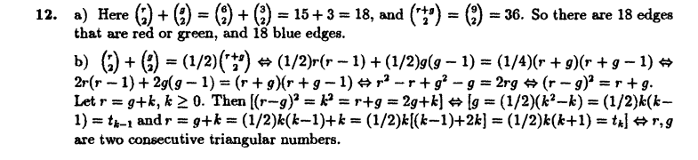

PROBLEM 7

14

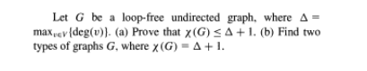

a/pick a vertex from the graph, we can there are most Δ vertices adjacent to it. Even all of them are different color, we can still pick the rest 1 from Δ+1 color. It is true for all vertices in G.

b/ K4/K5

